Беседа с детьми старшей и подготовительной к школе группы : «Праздник Входа Господня в Иерусалим».

Программное содержание:
Расширять представления у детей о православной культуре.
Познакомить детей с событиями и особенностями праздника Входа Господня в Иерусалим.
Развивать внимательность при рассматривании иконы праздника.
Воспитывать интерес, уважение к православной культуре, чувство радости от сопричастности к традиции.
Ход беседы:
-Дети, к какому великому православному празднику мы готовимся ?
(К Святой Пасхе)
- А как по - другому называется этот праздник ? (Воскресение Христа.)
-Кто такой Христос? (Наш спаситель, Сын Божий)
-А почему этот праздник – великий? (ответы детей)
-Да, дети, в этот день случилось самое великое чудо на земле, воскрешение Иисуса Христа, которое дало людям надежду на вечную жизнь.
-А вы знаете, что за неделю до праздника Святой Пасхи, в воскресный день Церковь отмечает праздник Входа Господня в Иерусалим.
-Хотите узнать историю этого праздника?
Рассказ педагога:
В этот день мы вспоминаем события прихода Господа Иисуса Христа в город Иерусалим за несколько дней до своей Крестной смерти и Воскресения из мёртвых.
Спаситель знал, что в Иерусалиме будет предан одним из своих учеников и казнён - распят на кресте злыми людьми, не верившими, что Он - Бог.
В небольшом селении у городских ворот Иерусалима Спаситель попросил Своих учеников найти и привести молодого ослика.
- Ребята, как вы думаете, почему Спаситель попросил разыскать для Него именно ослика, а не коня?
В стране Палестине, где жил Спаситель, было мало коней, и они использовались в основном во время войны. В мирное время даже цари ездили на осликах. Поэтому Царь мира, Спаситель, въезжал в Иерусалим на ослике - символе мира.
Ученики привели ослицу и молодого осла и положили на них одежды свои, и Спаситель сел поверх их. Все люди были наслышаны о том, что Иисус исцелял больных и совершал чудеса. Поэтому его встречали в этот день, как царя. Вот как это было.
Народ постилал свои одежды по дороге, резал ветви с деревьев и постилал их.
Народ приветствовал Христа радостными восклицаниями : "Осанна!» Древнее слово "осанна" употреблялось для выражения радости, подобно нынешнему: "Ура!", "Да здравствует!", «Слава!».
Причиной такой радости народа при встрече Христа были совершённые Им чудеса: исцеление больных, воскрешение мёртвых.

Давайте рассмотрим икону «Вход Господень в Иерусалим» (1 слайд)

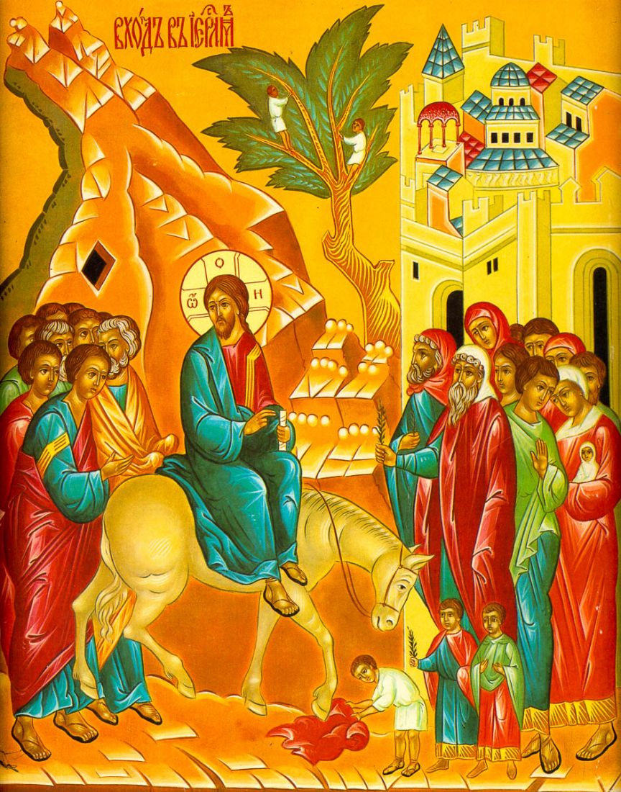

Рассматривание иконы «Вход Господень в Иерусалим».
-Где здесь на иконе Спаситель, едущий на ослике?
-Где ученики Христа?
-Где ворота города Иерусалим?
-Где люди, встречающие Господа?
-Как встречают Христа люди?
(Люди в праздничных одеждах встречают Христа у городских ворот с ветвями финиковых пальм в руках.)
-Среди встречающих и взрослые, и дети. Что делают дети?
(Некоторые дети забрались на дерево и срывают ветки, другие дети постилают эти ветки и свои одежды по дороге перед шагающим осликом)
-Да, народ в городе Иерусалиме радовался и не знал о тех скорбных событиях, которые должны были вот-вот наступить.
Только Сам Спаситель знал, что вслед за этим днем начнется неделя Его страданий. Вербное воскресенье настолько важно для всех верующих потому, что вход Иисуса в Иерусалим символизировал начало его добровольных страданий ради людей.
-Ребята, а знаете ли вы, почему Праздник Входа Господня в Иерусалим называют еще Вербным воскресеньем?
- В Иерусалиме встречали Спасителя как Царя с зелеными ветвями финиковых пальм.
-А у нас в России растут пальмы? (нет)
-Поэтому пальмовые ветви в России заменили ветки вербы, которая, не боясь весенних морозов, рано выпускает пушистые сережки.
Послушайте стихи. (Читает ребенок)
Нет в России пальм зеленых,
Лишь березоньки да клены,
Да пушится над водой
Верба веткой молодой.
Верба ветки дарит нам –
Отнесем их в Божий храм,
И под колокольный звон
Их положим у икон.
Рассматривание веточек вербы и рассказ о вербе.
-Что вы знаете о вербе? (Ответы детей)
- Верно. Ранней весной в лесу расцветает верба. Цветущая верба служит признаком прихода весны. Сначала появляются на её ветках пухлые почки. (2 слайд)

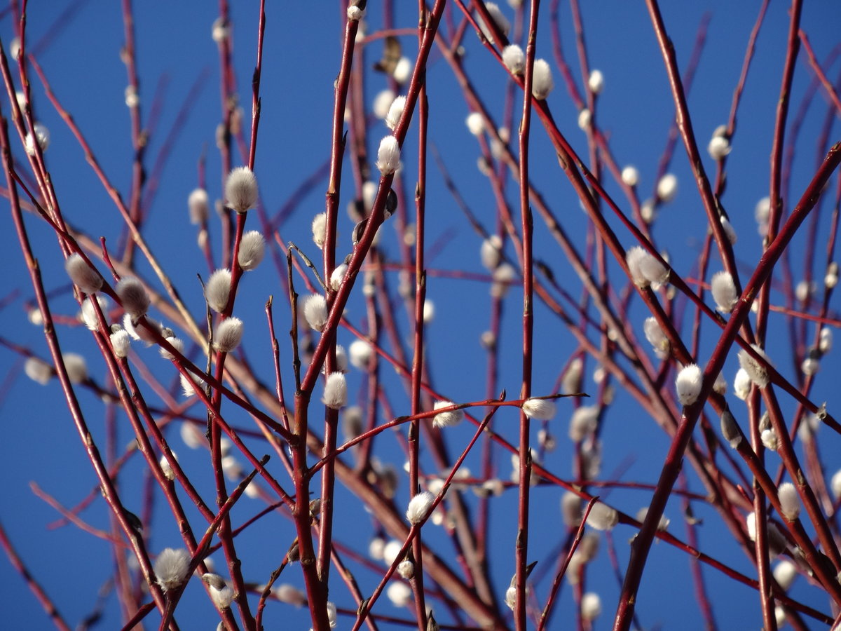

-Затем почки лопаются и появляются серёжки. (3 слайд)
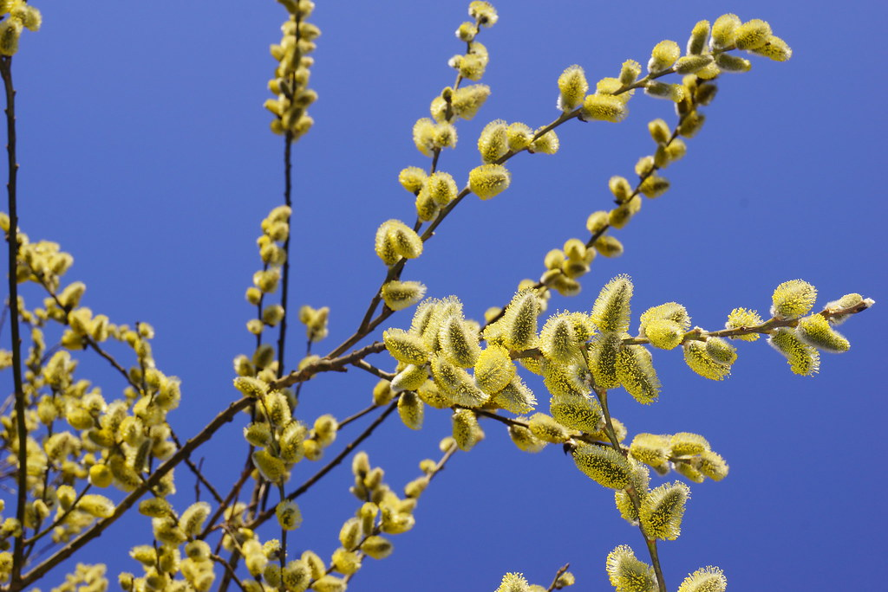

Вначале они серые, а потом становятся жёлтыми.
В этот день принято ходить в церковь на праздничную службу и освящать там веточки вербы, в память о том, что Иисус вошел в Иерусалим, как царь.
Потом освященные веточки приносят домой и хранят их у икон целый год, до следующего Вербного Воскресенья.
- Понравился ли Вам мой рассказ? Как называется праздник, о котором Вы сегодня узнали?

